📚 Ich packe meinen Koffer und nehme mit …
Deine Sommerlektüre für Strand, Balkon und jedes Abenteuer dazwischen
Bücher sind wie Reisen:
Sie nehmen uns mit in andere Welten, lassen uns mitfiebern, träumen und nachdenken.
In diesem Handout findest du Buchtipps für deinen perfekten Lesesommer – such dir aus, was zu dir passt!

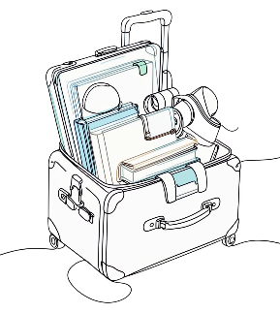
🌞 Warum im Sommer lesen?
✅ Abschalten – den Alltag hinter sich lassen
✅ Genießen – Zeit nur für dich und deine Geschichte
✅ Verzaubern lassen – von Büchern, die berühren
✅ Mitfiebern & Rätseln – spannende Plots von Anfang an

🔎 Krimi & Thriller – Nervenkitzel garantiert
- Marc Elsberg: Eden – Wenn das Sterben beginnt, 2026, 768 S.
- Holly Jackson: Not quite dead yet, 2025, 480 S.
- Emill Jumata: Kill the truth, 2025, 400 S.
- Katie Kento: Hotel Ambrosia, 2025, 480 S.
- Megan Lally: That’s not my name, 2025, 384 S.
👉 Für alle, die Spannung lieben und gerne miträtseln.

🌍 Real Life – Geschichten aus dem echten Leben
- Basma Hallak: Please unfollow, 2025, 432 S.
👉 Für Leser:innen, die sich für Geschichten mit jugendlichen Problemwelten interessieren.

 Boys & Books
- Heiko Wolz: Bin pumpen, 2025, 240 S.
👉 Für Jungs, die auch gerne was Witziges lesen.

❤️ Geschichten fürs Herz, die lange nachklingen
- Matteo Bussola: Il talento della rondine, 2025, 197 p.
- Anna Dimitrova: People Pleaser, 2025, 368 S.
- Julia Engelmann: Himmel ohne Ende, 2025, 336 S.
- Rebekka Frank: Spiegelland, 2026, 560 S.
- Sara Rattaro: Noi siamo i briganti, 2025, 208 p.
- Jenny Valentine: Zwei Seiten eines Augenblicks, 2025, 192 S.
- Takis Würger: Für Polina, 2025, 304 S.
👉 Für Fans von großen Gefühlen, leisen Momenten und Zeilen zum Nachdenken.

 Unterhaltendes
- Fernando Aramburo: Fabula, 2026, 295 S.
- Tomer Gardi: Liefern, 2026, 314 S.
👉 Für diejenigen, die Lust auf etwas Humorvolles, Geistreiches, Leichtfüßiges, aber dennoch Tiefgründiges haben.

🐉 Romantasy – Liebe trifft Fantasy
- Kristen Ciccarelli: Heartless Hunter, 2025, 512 S.
👉 Für Fans von Fantasy und Romance.

⏳ Reisen in die Vergangenheit
- Susanne Abel: Du musst meine Hand fester halten, Nr. 104, 544 S.
- Liz Kessler: Geheimname Eisvogel, 2025, 320 S.
- Maja Nielsen: Das falsche Leben, 2025, 192 S.
👉 Für Leser:innen, die Geschichten mit einem historischen Hintergrund mögen.

 Reisen zu den schönsten Kunstwerken unserer Zeit
- Thomas Schlesser: Monas Augen, 2024, 493 S.
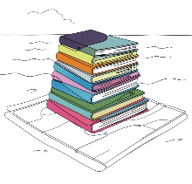
👉 Für kunstinterssierte Leser:innen
✨ Dein Lesesommer beginnt jetzt!
📖 Jedes Buch ist eine Reise.
📖 Jede Seite ein neues Abenteuer.

